附件1：

采购需求一览表
说明：

本采购需求一览表中的服务内容和要求，响应人必须满足或优于，不满足或负偏离视为无效响应。
项号 | 服务名称 | 数量 | 预算 | 服务项目的具体内容和要求
1 | 南宁中心血站捐血屋广告牌制作更换服务 | 1项 | 5.00万元 | 2024年是“世界献血者日”第20周年，为进一步扩大无偿献血宣传度，积极传播无偿献血公益正能量，进一步推动南宁市无偿献血事业持续发展，配合6.14“世界献血者日”宣传。拟将火炬路捐血屋、医科大捐血屋旁、琅东捐血屋、站内捐血屋及南宁市各献血点及周边县区广告牌重新制作更换，主要要求内容如下：  火炬路捐血屋旁广告牌实景图：  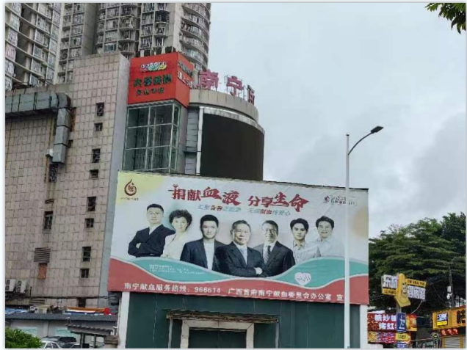  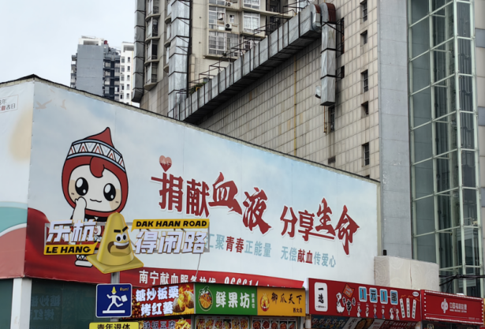  医科大捐血屋主画面实景图：  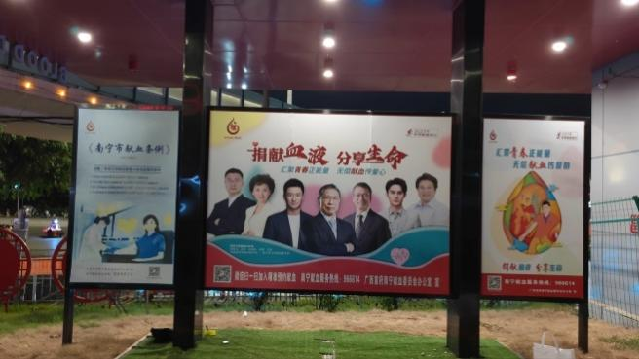  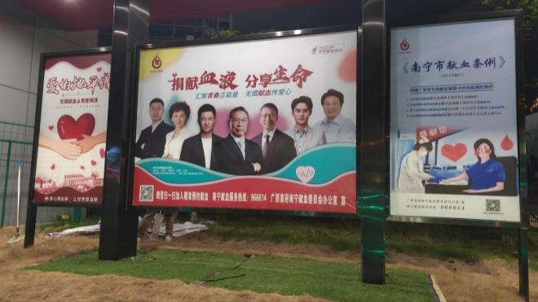  医科大捐血屋道闸广告实景图：  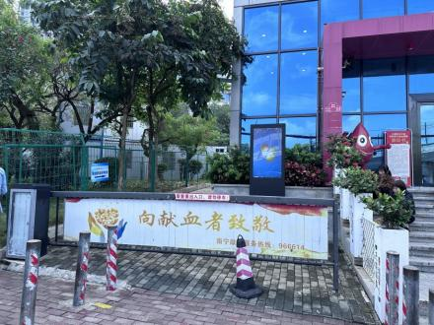  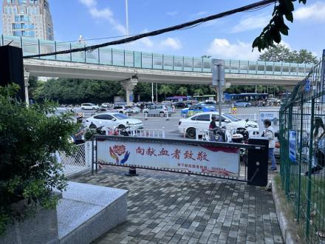  要求将旧广告拆除后再重新安装新广告，拆除费用由成交供应商承担。  南棉捐血屋旁广告牌实景图：  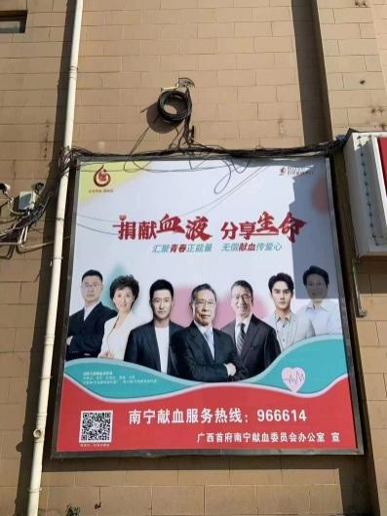  南棉室内献血日画面实景图：  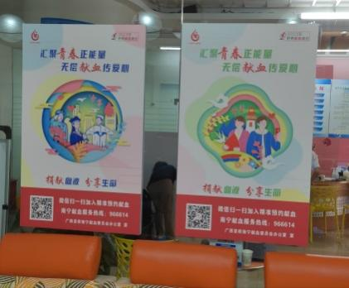  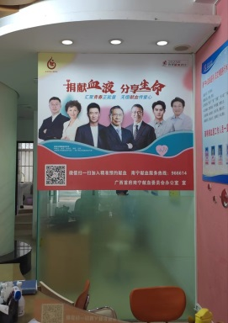  琅东捐血屋实景图：  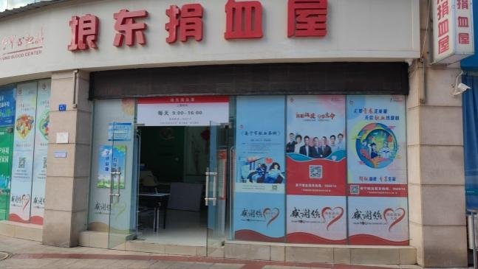  航洋捐血屋实景图：  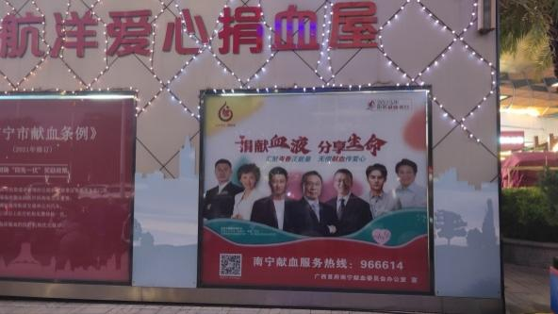  朝阳机采实景图：  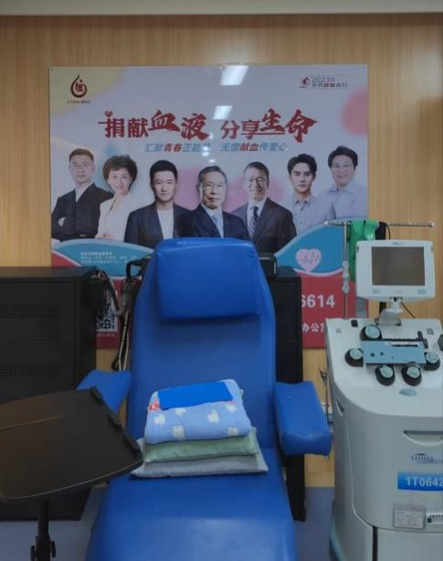  站内大厅及科普馆外墙实景图：  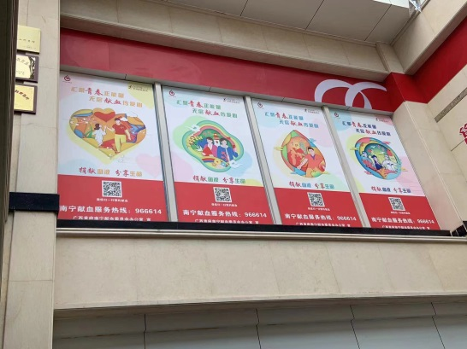  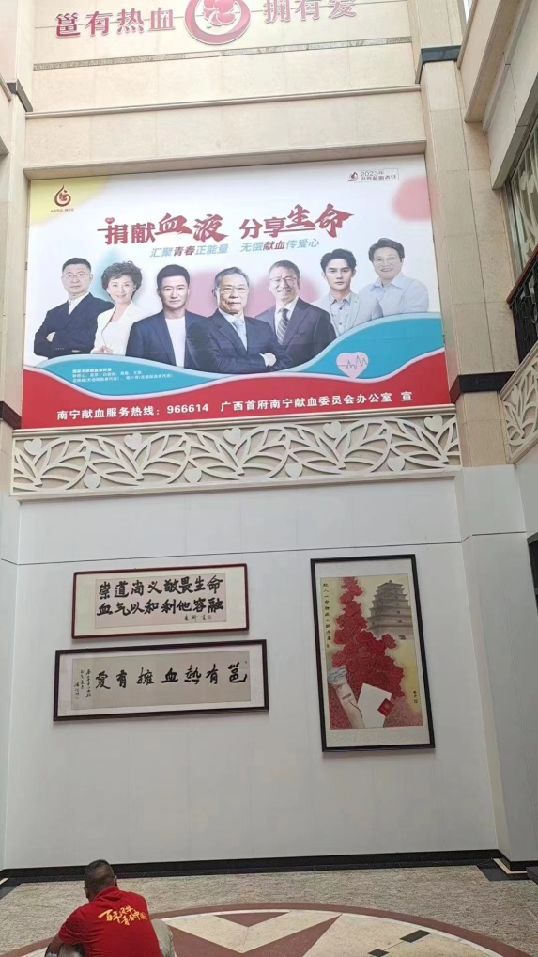
  序号 | 项目 | 数量 | 内容要求 | 其他要求
  1 | 火炬捐血屋户外献血宣传广告（捐献血液 分享生命） | 1幅 | 1、尺寸：18米*5.05米  2、材料要求使用3M布，高清UV印制  3、广告牌位于火炬路建行旁，要求晚上施工，须请吊车安装，其中费用由成交供应商承担，吊装施工时违反施工安全防护的，所造成的安全生产事故由成交供应商负责。 | 宣传广告基本元素内容由采购人提供，成交供应商须根据采购人提供的元素内容进行设计，最终设计内容须经采购人同意后方可制作安装
  2 | 火炬捐血屋户户外献血宣传广告（名人画面） | 1幅 | 1、尺寸：11.5米*5.05米  2、材料要求使用3M布，高清UV印制  3、广告牌位于火炬路建行旁，要求晚上施工，须请吊车安装，其中费用由成交供应商承担，吊装施工时违反施工安全防护的，所造成的安全生产事故由成交供应商负责。 | 宣传广告基本元素内容由采购人提供，成交供应商须根据采购人提供的元素内容进行设计，最终设计内容须经采购人同意后方可制作安装
  3 | 医科大主画面背面展板 | 1幅 | 1、单面尺寸：2.6米*1.9米  2、材料要求使用户外写真过5厘PVC板 | 宣传广告基本元素内容由采购人提供，成交供应商须根据采购人提供的元素内容进行设计，最终设计内容须经采购人同意后方可制作安装
  4 | 医科大主画面背面右边展板 | 1幅 | 1、单面尺寸：1.1米*1.9米  2、材料要求使用户外写真过5厘PVC板 | 宣传广告基本元素内容由采购人提供，成交供应商须根据采购人提供的元素内容进行设计，最终设计内容须经采购人同意后方可制作安装
  5 | 医科大主画面正面卡布灯箱 | 10平方 | 1、单面尺寸：2.6米*1.9米  2、材料要求使用卡布灯箱材料UV | 宣传广告基本元素内容由采购人提供，成交供应商须根据采购人提供的元素内容进行设计，最终设计内容须经采购人同意后方可制作安装
  6 | 医科大捐血屋道闸广告（双面） | 2幅 | 1、单面尺寸：3.87米*0.7米  2、材料要求使用户外高清写真车贴 | 宣传广告基本元素内容由采购人提供，成交供应商须根据采购人提供的元素内容进行设计，最终设计内容须经采购人同意后方可制作安装
  7 | 医科大捐血屋道闸广告（道闸控制箱） | 1幅 | 1、尺寸：0.35米*0.92米  2、材料要求使用户外高清写真车贴 | 宣传广告基本元素内容由采购人提供，成交供应商须根据采购人提供的元素内容进行设计，最终设计内容须经采购人同意后方可制作安装
  8 | 南棉捐血屋户外广告牌 | 2幅 | 1、尺寸：3.6米*4米  2、材料要求使用3M布，高清UV印制  3、广告牌位于南棉捐血屋旁，如须请吊车安装，其中费用由成交供应商承担，吊装施工时违反施工安全防护的，所造成的安全生产事故由成交供应商负责。 | 宣传广告基本元素内容由采购人提供，成交供应商须根据采购人提供的元素内容进行设计，最终设计内容须经采购人同意后方可制作安装
  9 | 南棉室内献血日画面 | 2幅 | 1、尺寸：0.8米*1.2米  2、材料要求使用户外写真过5厘PVC板 | 宣传广告基本元素内容由采购人提供，成交供应商须根据采购人提供的元素内容进行设计，最终设计内容须经采购人同意后方可制作安装
  10 | 南棉室内玻璃墙画面 | 1幅 | 1、尺寸：1.5米*1.7米  2、材料要求使用户外写真过5厘PVC板 | 宣传广告基本元素内容由采购人提供，成交供应商须根据采购人提供的元素内容进行设计，最终设计内容须经采购人同意后方可制作安装
  11 | 琅东展板，双面 | 3幅 | 1、尺寸：3.1米*1米  2、材料要求使用户外写真过5厘PVC板，双面 | 宣传广告基本元素内容由采购人提供，成交供应商须根据采购人提供的元素内容进行设计，最终设计内容须经采购人同意后方可制作安装
  12 | 航洋捐血屋卡布灯箱 | 2块 | 1、尺寸：2.3米*2.1米  2、内部使用户外车贴材质制作内部使用户外车贴材质制作  3、外部材料要求使用卡布灯箱材料制作 | 宣传广告基本元素内容由采购人提供，成交供应商须根据采购人提供的元素内容进行设计，最终设计内容须经采购人同意后方可制作安装
  13 | 朝阳机采画面PVC板 安装 | 4幅 | 1、尺寸：1.8米*1.6米  2、材料要求使用20厘PVC板UV打印过亚克力膜+安装 | 宣传广告基本元素内容由采购人提供，成交供应商须根据采购人提供的元素内容进行设计，最终设计内容须经采购人同意后方可制作安装
  14 | 站内科普馆外墙玻璃献血主题展板 | 4幅 | 1、尺寸：2.3米*1.3米  2、材料要求使用户外写真过5厘PVC板，室内层高，（搭建7层联排架子，高空作业） | 宣传广告基本元素内容由采购人提供，成交供应商须根据采购人提供的元素内容进行设计，最终设计内容须经采购人同意后方可制作安装
  15 | 站内主题主画面跟换安装施工 | 1幅 | 1、尺寸：4.7米*3.3米  2、材料要求使用户外写真过5厘PVC板，室内层高，（搭建7层联排架子，高空作业） | 宣传广告基本元素内容由采购人提供，成交供应商须根据采购人提供的元素内容进行设计，最终设计内容须经采购人同意后方可制作安装
  16 | 武鸣区、上林县、马山县、隆安县、宾阳县、横州市捐血屋6·14宣传画面制作更换 | 项 | 1、尺寸：根据实际测量制作  2、材料要求使用户外写真过5厘PVC板，卡布灯箱画面更换（要求前期采集数据、然后制作更换，来回路费、车费由供应商自行负责）制作面积不少于20平方 | 宣传广告基本元素内容由采购人提供，成交供应商须根据采购人提供的元素内容进行设计，最终设计内容须经采购人同意后方可制作安装
商务条款 | 一、合同签订期：自采购结果公告结束之日起10个工作日内。  二、服务时间：自合同签订之日起10个工作日内按照采购人指定地点交付。  三、提交服务成果地点：南宁市内采购人指定地点。  四、售后服务要求：  1、质量保证期：服务验收合格之日起1年。  2、质量保证期间广告喷绘布及太阳能户外灯安装要求牢固，不能松动脱落，如有出现松动脱落情况由成交供应商负责维护，所产生的费用由成交供应商承担，如造成责任事故由成交供应商负全责。  3、处理问题响应时间：成交供应商负责广告投放期间广告喷绘布维护工作，确保广告悬挂整齐、美观，广告投放期间接到采购人处理问题通知后 2 小时内到达采购人指定现场。  五、其他要求：  1、投标报价为采购人指定地点的现场交货价，包括：  （1）服务的价格；  （2）服务所需材料、标准附件、备品备件、专用工具的价格；  （3）运输、装卸、吊装、技术支持、售后服务等费用；  （4）必要的保险费用和各项税费；  （5）设计费、安装费、人工费、交通费、维护费等所有费用。  2、制作安装过程中如出现与采购人需求表产生细微差别（如数量和尺寸变更）时，按采购人新要求进行修改，不增加额外费用。  3、付款方式：服务完成并验收合格后15个工作日内一次性支付合同款（付款前成交供应商须提供等额合规的增值税发票）。  4、合同期间，成交供应商对己方工作人员的安全承担全部责任。

